KẾ HOẠCH BÀI DẠY
MÔN ĐẠO ĐỨC
Bài 2: EM YÊU TỔ QUỐC VIỆT NAM (T1)
Tiết 4; Thời gian thực hiện: Ngày 29 tháng 9 năm 2025

I. YÊU CẦU CẦN ĐẠT
Sau bài học, học sinh sẽ:
- Thực hiện được hành vi, việc làm thể hiện tình yêu Tổ quốc Việt Nam, nghiêm trang khi chào cờ và hát Quốc ca; yêu quý, bảo vệ thiên nhiên; trân trọng và tự hào về truyền thống lịch sử, văn hóa của đất nước.
- Có cảm xúc tự hào khi nghe bài hát Quốc ca.
- Biết quan sát, tìm hiểu và kể tên được các tỉnh, thành phố trong cả nước.
- Tự tìm hiểu thêm về các tỉnh, thành phố trong cả nước.
- Biết chia sẻ, trao đổi, trình bày trong hoạt động nhóm.
- Có cảm xúc tự hào khi nghe bài hát Quốc Ca.
- Có ý thức giúp đỡ lẫn nhau trong hoạt động nhóm để hoàn thành nhiệm vụ.
Tích hợp GDLTCM, ĐĐLS:
+ Nhận ra đất nước VN đang phát triển mạnh mẽ
+ Tự hào là người VN.
GDQP-AN: Ca ngợi tình yêu thiên nhiên, đất nước.
II. ĐỒ DÙNG DẠY HỌC
1. Giáo viên
- Kế hoạch bài dạy, bài giảng Power point.
- SGK và các thiết bị, học liệu phụ vụ cho tiết dạy.
2. Học sinh: sgk, vở, bút
III. CÁC HOẠT ĐỘNG DẠY HỌC CHỦ YẾU

TG | HOẠT ĐỘNG CỦA GV | HOẠT ĐỘNG CỦA HS
3p | - Hoạt động mở đầu
 | - GV nêu tên trò chơi “Ai nhanh hơn HS lớp 3?” HS suy nghĩ trả lời nhanh.  - Tổ chức cho HS tham gia chơi trò chơi:  +Quốc hiệu nước ta là gì?  +Em hãy tả lá Quốc kì Việt Nam.  +Bài hát Quốc ca còn có tên gọi là gì?  +Bài Quốc ca do nhạc sĩ nào sáng tác?  - GV tổng kết trò chơi, nhận xét, tuyên dương.  - GV kết nối vào bài mới. | - Tham gia chơi trò chơi theo hướng dẫn của GV.  - HS lắng nghe.
13p | 2. Hoạt động hình thành kiến thức
 | Xác định hành vi không nghiêm trang khi chào cờ.  - GV mời HS nêu yêu cầu.  - GV giới thiệu tranh yêu cầu HS quan sát, đọc thầm câu hỏi:  a) Hãy chỉ ra những hành vi không nghiêm trang khi chào cờ?  b) Khi chào cờ, em cần phải làm gì?  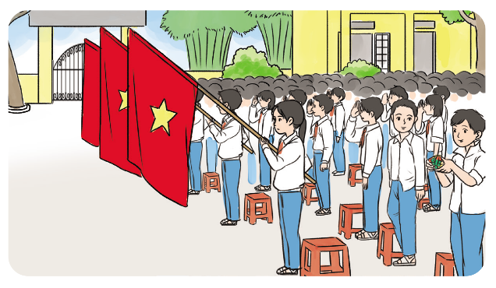  - GV mời 3-5 HS tham gia chào cờ đúng.  - GV mời HS khác nhận xét.  - GV nhận xét, đánh giá. Kết luận những hành vi không nghiêm trang khi chào cờ: trang phục không chỉnh tề, tư thế không đứng nghiêm khi chào cờ, tay không đưa lên theo đúng tư thế chào, làm việc riêng khi chào cờ.  + Khi chào cờ cần thực hiện những thao tác sau: chỉnh đốn trang phục gọn gàng, bỏ mũ, nón xuống, thực hiện động tác chào theo nghi thức, tư thế nghiêm trang, hai tay nắm hờ, mắt hướng về phía chào. | - 1 HS nêu yêu cầu.  - HS quan sát tranh và nhận ra những hành vi không nghiêm trang khi chào cờ.  - HS trả lời câu hỏi.  - 3-5 HS chào cờ đúng.  - HS nhận xét, bổ sung  - HS lắng nghe.
17p | 3. Hoạt động luyện tập, thực hành
 | Chọn hành vi đúng thể hiện tình yêu thiên nhiên, đất nước.  - GV mời HS nêu yêu cầu.  - HS quan sát tranh xác định xác định được hành vi đúng trong việc thể hiện tình yêu thiên nhiên, đất nước, biết đưa ra những lời khuyên đối với những bạn có hành vi chưa đúng.  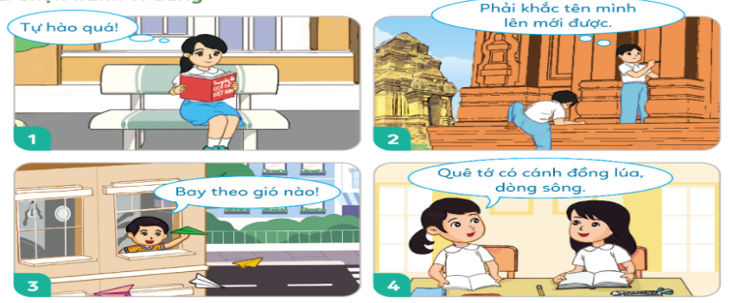  - GV giới thiệu 4 bức tranh, yêu cầu HS quan sát và trả lời câu hỏi:  a) Hành vi nào thể hiện tình yêu thiên nhiên, đất nước?  b) Em sẽ nói gì với những người bạn có hành vi chưa đúng trong các bức tranh trên?  - GV mời HS trình bày theo hiểu biết của mình.  - GV mời HS khác nhận xét.  - GV tuyên dương, chốt nội dung:  + Hành vi thể hiện tình yêu thiên nhiên, đất nước: đọc sách báo để tìm hiểu về lịch sử Việt Nam (tranh 1), tự hào về cảnh đẹp của quê hương Việt Nam (tranh 4).  + Đưa ra một số lời khuyên: không được phá hoại các di tích lịch sử, danh lam thắng cảnh (tranh 2), cần biết giữ cho cảnh quan môi trường xung quanh sạch đẹp (tranh 3).  - GV mở rộng: Kể thêm những tấm gương dũng cảm, yêu nước của thiếu niên, nhi đồng Việt Nam mà em biết. | - 1 HS đọc yêu cầu bài.  - HS quan sát tranh và trả lời câu hỏi.  - 3-4 HS tham gia phát biểu  - HS nhận xét bổ sung, góp ý.  - Các nhóm nhận xét nhóm bạn.  - HS kể
2p | 4. Hoạt động củng cố và nối tiếp
 | - Tích hợp GDLTCM, ĐĐLS:  + Nhận ra đất nước VN đang phát triển mạnh mẽ.  + Tự hào là người VN.  - GV cho hs xem tranh ảnh, video về đất nước VN đang phát triển, những thành tựu nổi bật. Hình ảnh gần đây nhất là lễ duyệt binh kỉ niệm 80 năm Quốc khánh 2-9.  GDQP-AN: Ca ngợi tình yêu thiên nhiên, đất nước: GV cho hs nghe bài hát “Em là mầm non của Đảng”.  - GV hệ thống bài học.  - Nhận xét, tuyên dương  - Dặn dò hs chuẩn bị bài sau. | HS quan sát, lắng nghe và tương tác với GV.  -HS lắng nghe, nêu cảm nhận.  - HS lắng nghe, rút kinh nghiệm và có kế hoạch thực hiện.

IV. ĐIỀU CHỈNH SAU BÀI DẠY
.................................................................................................................................
.................................................................................................................................
.................................................................................................................................

